Первый костел Святой Троицы в г. Докшицы
Был основан в 1608 году ксендзом Станиславом Кишком. Просуществовал он 100 лет. В 1708 году шведские войска, которые шли из Риги на Украину, сожгли святыню и местечко вместе с жителями.
Второй костел был построен в 1745 году, а в 1753 был освещен.
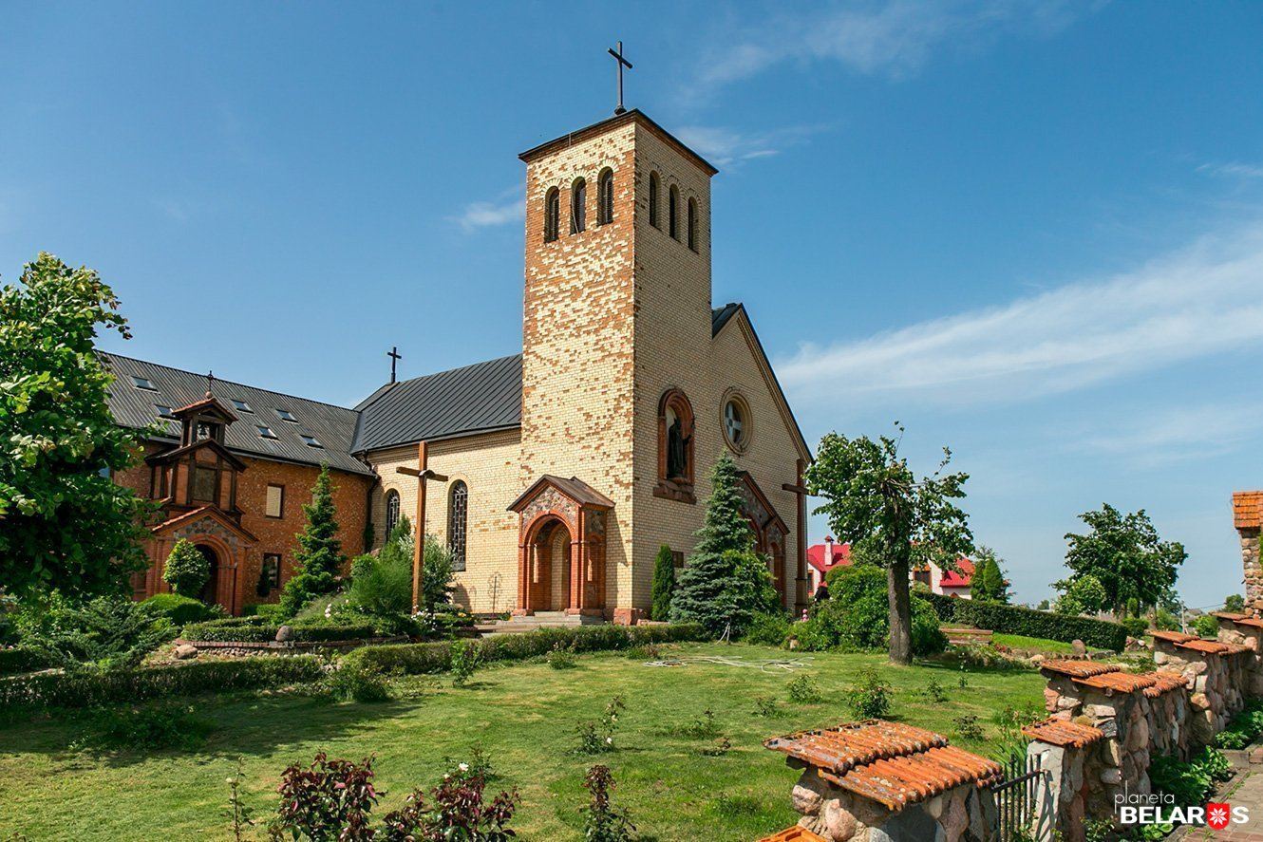
С разрешения Папы Пия VI в 1781 году при костеле было организованно братство Святой Троицы, которое в 1785 году подтвердил бискуп Масальский. Возле костела была построена звонница, которая имела три колокола.
В годы Великой Отечественной войны 17 августа 1943 года костел сгорел. От святыни остались только ограждение,ворота и звонница. Много лет верующие не имели своей святыни.
И вот 24 декабря 1991 года началось строительство нового костела. Костел возвысился на месте первых униатских могилах, которые в конце XIX в. были закрыты.
24 декабря 1993 года в костеле прошла первая Святая Имша.
В 1995 году залили фундамент под строительство монастыря.
Каждый год костел хорошеет, здесь можно увидеть чудесные цветы и редкие растения.
